東寧園訊 
雙月號: 2026年6月
編輯設計：胡珺崴老師、王憶茹老師
園 長： 劉美玲園長
發行園所：財團法人天主教耶穌會附設新竹縣私立東寧幼兒園
園址：新竹縣竹東鎮東寧路一段163號TEL:(03)5962043
網址：https://beauti4.topschool.tw/Home/Main
東 寧 心 最 用 心

園長的話:
4/24親子運動會雖然天空不作美，但很開心爸爸、媽媽、爺爺、奶奶您的熱情參與。陪伴孩子一起在汗水與笑聲中，完成班級團隊與親子競賽。活動過程中難免有勝負，但對孩子而言也正是學習運動家精神的好機會。參與運動競賽不管是接力賽跑、還是跨越障礙也好，參與本身就是一種學習。孩子可從中學習團隊合作，也藉此意識到自己是團體中的一分子，而發展出正面的自我概念。
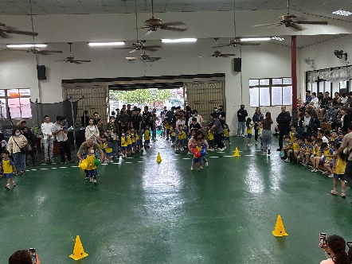
比賽過程中父母的態度就非常重要，爸媽自己不可太在意孩子參加比賽時的輸贏。否則不但給孩子壓力，也會使他把輸贏看得太重要，而無法接受失敗的事實。其實運動重在參與，而過程遠比結果重要，只要孩子在競賽中學得最寶貴的經驗及人生態度，那就值得了，沒有贏又何妨呢!學習面對成功與失敗，才是競賽活動過程中給予孩子最珍貴的一課。
※活動預告：第60屆畢業典禮暨成果才藝發表
115.7.17(五) 上午9:00

花草對對碰

透過「花草對對碰」主題活動，讓孩子對於居家或是幼兒園周圍的空地、馬路邊，或是操場上的小花、小草多了一些認識，利用各類種子、野花、野草的特性，來作為藥材或食療的素材，幼兒們則是拿野花、野草來玩遊戲。隨著環境的變遷，現在的幼兒已經少有這樣的機會了！這些隨手可得的花草，除了好玩之外，更是讓幼兒接觸自然鄉土文化，和培養認識與關懷自然的最佳媒介。所以，我們以這些常見的花草為主題，設計一系列的活動。雖說因為區域的不同，常見花草種類會有些差異，但我們盡量以最常見、最易收集的花草為活動的資源，只要稍加留意，野外、空地或水溝、牆角，應該不難發現發現這些花草的蹤跡。最好的方法就是多帶幼兒到戶外走走，讓幼兒實際去聽、去摸、去玩、去探索，從認識這些花草的過程中，培養出對鄉土環境關懷與愛護的態度。

葉子拓印畫 花草遊戲：花草大力士
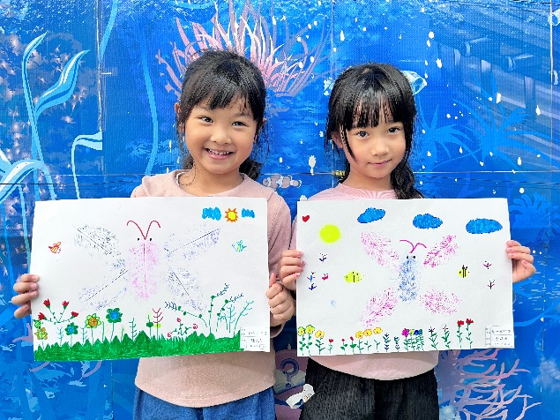
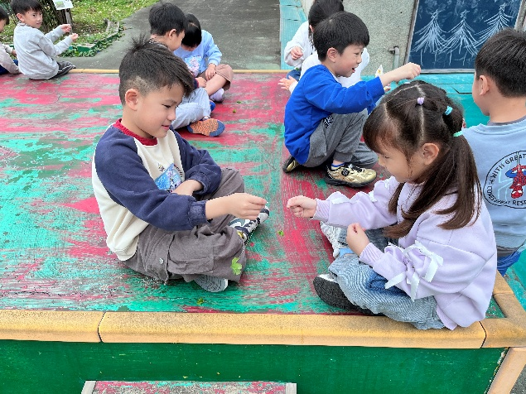

花草書籤 團體創作：種子拼貼畫
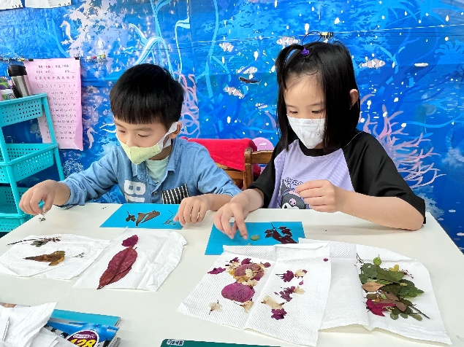
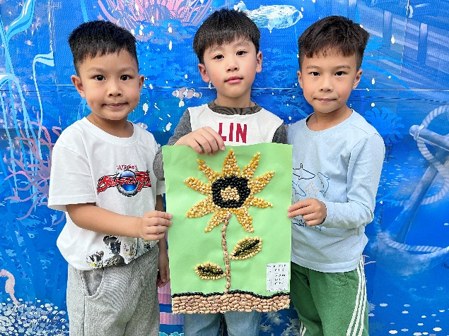

創意髮型大變身

這學期孩子們對「頭髮」產生了濃厚興趣，常在角落遊戲中模仿設計髮型、幫娃娃梳頭，甚至分享自己剪頭髮、染頭髮的經驗，因此老師結合孩子的生活經驗與好奇心，發展出「染髮DIY、喀擦！喀擦！剪頭髮、安全剪刀手」等相關課程。活動中，孩子透過觀察、討論與實際操作，認識不同的髮型與工具使用方式，並學習安全使用剪刀的方法。在「染髮DIY」課程中，孩子運用色彩創作，發揮想像力與美感；「喀擦！喀擦！剪頭髮」則讓孩子體驗角色扮演與手部操作的樂趣；而「安全剪刀手」課程，則引導幼兒建立正確的使用習慣與安全觀念。希望透過一系列生活化又有趣的活動，培養孩子的觀察力、創造力與小肌肉發展，同時增進自信心與表達能力，讓孩子在遊戲與探索中快樂學習。

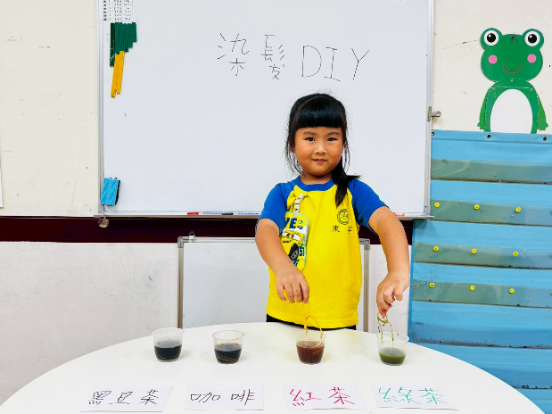
染髮DIY 製作頭髮
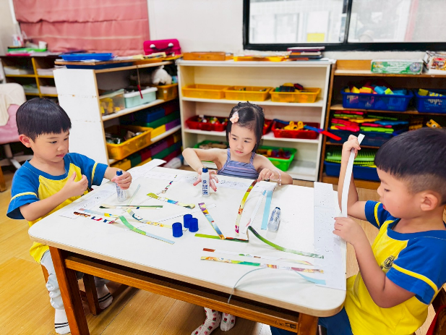

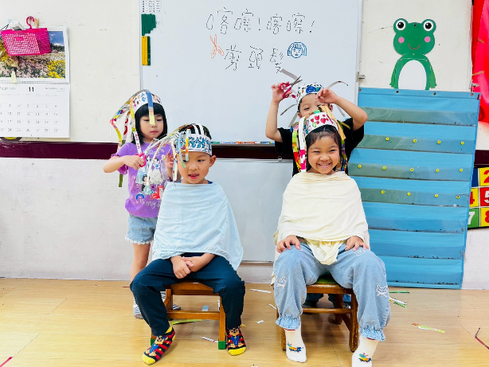
實際操作剪頭髮 我的漂亮髮型
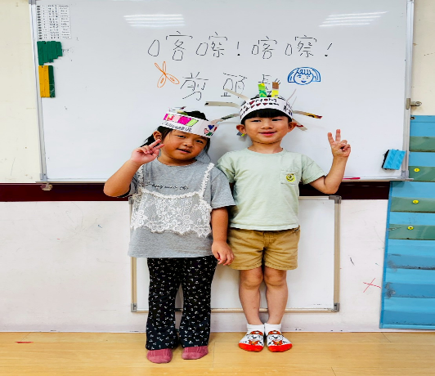

夏日狂歡節
夏日狂歡節

夏天最明顯的特色就是高溫多雨，因此課程從體驗夏天天氣的變化開始，引導幼兒觀察氣溫的升高、陽光的強烈以及天空雲層的變化。透過分享活動，讓孩子表達自己對夏天天氣的感受，有人覺得炎熱難耐，也有人喜歡陽光帶來的活力。在持續的觀察過程中，幼兒逐漸發現夏季午後常出現雷陣雨，了解其來得快、雨勢大、時間短的氣候特徵，進一步培養對自然現象的敏感度。
接著課程延伸至認識夏天常見的動、植物，例如蟬、蝴蝶、青蛙以及盛開的荷花與向日葵，讓幼兒從生活經驗中連結自然環境。透過圖片、故事與實際觀察，孩子們不僅認識生態，也培養愛護自然的態度。
在炎熱的夏季中，課程也安排多元的消暑體驗活動，帶領幼兒一起「戰勝酷夏」。無論是品嚐清涼的水果、製作簡單的冰品，或是使用電風扇、遮陽帽等生活用品，甚至進行玩水遊戲，都讓孩子在實際操作中 感受降溫的方法，提升生活自理能力與樂趣。
此外，為了讓幼兒度過一個健康快樂的夏天，課程中特別加入疾病認識與預防的學習，例如了解中暑、腸胃不適與蚊蟲叮咬等常見問題，並學習勤洗手、多喝水、保持環境清潔等良好衛生習慣，建立基本的保健觀念。
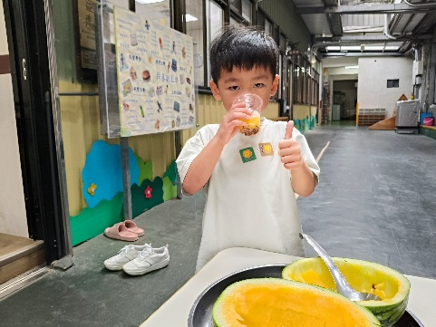
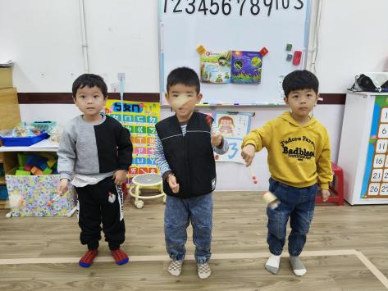
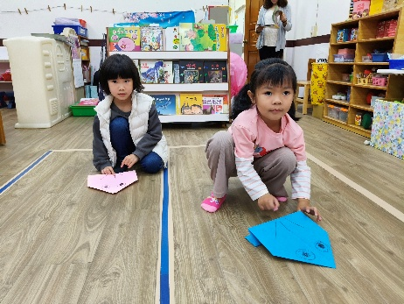
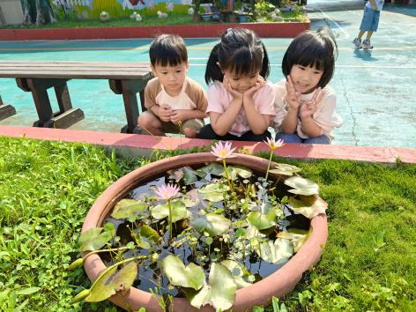
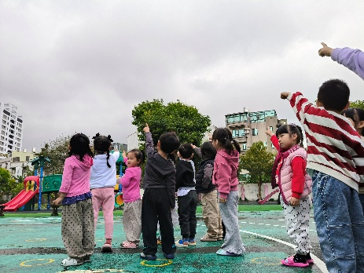
最後，透過「夏天的聲音」活動作為主題統整，讓幼兒聆聽蟬鳴、雨聲、風聲等自然聲響，並運用肢體、樂器或創作表達學習成果。孩子們在充滿感官體驗與探索的過程中，不僅加深對夏天的認識，也為整個主題活動留下美好且年旺的回憶。
